极限寻宝-目标管理与规划执行
课程背景：

团队的执行力一直是很多管理者迫切希望提升的领域，几乎有接近一半的管理者对下属的执行力感到不满。随着劳动力供给的下降以及员工个性化的提高，有效改善执行力已经成为许多管理者心目中的重中之重。但是很多人错误地把执行力片面地理解成“照做的速度”，这导致在很多场合下，下属不敢提出有建设性想法和措施，最终使得原本美好的愿景和目标因为执行层面的解读问题而宣告失败。执行力其实不仅仅体现在效率上，更重要的是它应该体现在效益上，而这就需要团队能够正确地“翻译”上级任务指示，理解目标的本质，通过合理的思考和分析将任务拆解为行动，并最终做出应有的成绩。

本课程通过丰富多彩的互动形式，揭晓基层员工的执行力奥秘，为学员提升职场素养，洞察团队与自身目标，强化执行力打下坚实基础。

课程收益
- 掌握对任务指令的理性思考和分析
- 理解指令背后的逻辑——目标
- 掌握拆解关联任务与行动的诀窍
- 识别执行力的“效率”与“效益”层面要素
- 通过提高行动“效益”最终促进企业的效益增长
- 树立科学贯彻执行的正确理念
- 掌握从目标管理到规划任务再到工作分配的全流程管理工具和方法


参考大纲
第一天
- 引言：执行的时代
- 互动游戏：执行改变的挑战
- 执行力VS执行不力
- 执行力不足的原因

- 核心执行力畅想
- 互动游戏：一箭双雕
- 如何改变思维定势
- 互动游戏：照我做的做
- 如何巩固新的习惯
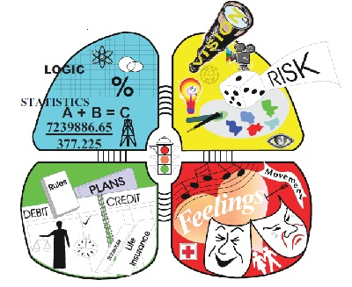
- 明确角色与目标管理
- 明确自身角色与使命
  - 理解团队使命
  - 明确自身角色
  - 识别思维倾向
  - 积极影响他人
- 树立目标与目标管理意识
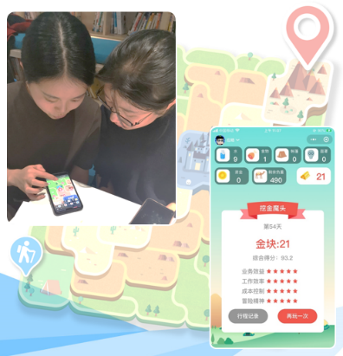
  - 互动游戏：极限寻宝【第一轮】
  - 目标管理的定义
  - 正确认知目标与绩效的概念
  - 目标管理的标准流程
    - 制定目标
    - 目标分解
    - 目标实施
    - 检查实施结果及奖惩
    - 信息反馈及处理
- 如何依据战略制定业务目标
  - BSC的作用
  - KPI/MBO/OKR的角色
  - 业务相关目标的分类
  - SMART原则
  - 目标设定的流程
    - 情景分析
    - 原因分析
    - 行动计划
    - 目标订立
  - 工作坊：业务目标与评价设定
- 匹配业务的团队管理与个人发展目标
  - OAM组织分析模型
  - 确保目标达成的基础
  - 设定团队管理与个人发展目标的四步骤
  - 工作坊：团队管理与个人发展目标设定与评价
  - 互动游戏：极限寻宝【第二轮】

第二天
- 基于目标规划任务与排序工作
- 定义活动
  - WBS与WBS词典
  - 活动清单
  - 活动属性
  - 里程碑清单
- 活动排序
  - PDM前导图
  - ADM箭线图
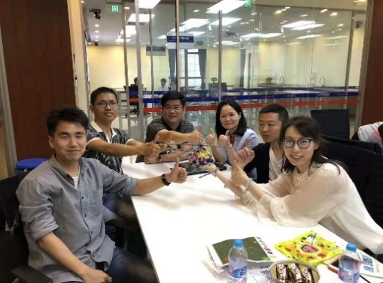
  - GERT图形评审
- 计划进度制订
  - CPM关键路径
  - 前推法和逆推法
  - 如何压缩进度
- 进度基准与控制方法
- 互动游戏：《丛林脱险》
- 工作分配与跟进管理
- 工作分配的误区
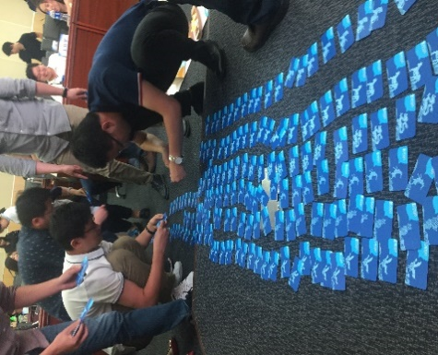
  - 凡事亲力亲为
  - 只做甩手掌柜
  - 分配而无结果
- 工作分配的前提
  - 如何了解工作
  - 如何了解人员
  - 在线测评：《四色思维》
  - 针对不同人员的任务分配方式
  - 贝尔宾团队角色理论
- 如何掌握目标与绩效行为
- 目标进度控制三部曲
  - 观察与测试
  - 比较、检讨与评估
  - 指导与修正
- 在过程中做好有效激励
  - 如何做到及时反馈
  - 活用物质奖励与非物质激励
- 贯穿目标实施过程的辅导工作
- 角色扮演《职场风云》
- 工作结果评价与反馈面谈
- 如何评价目标的达成情况
- 绩效面谈的关键要素
- 绩效面谈的流程
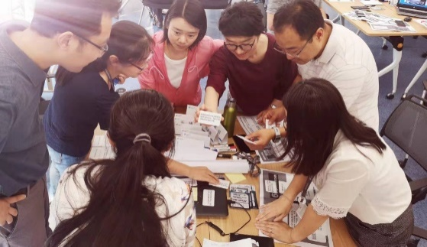
- 绩效面谈的策略和技巧
- 目标结果的运用
- 情景任务《分奖金》
- 目标管理与规划执行中的领导力风格
- 测评：六种领导力风格
- 不同领导力风格在规划执行中的挑战与优势

